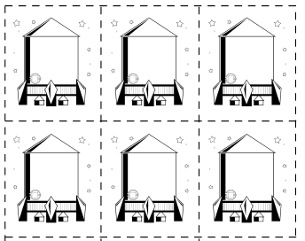
c
a
n
m
e
s
e
h
r
t
f

